**Аппаратно-программный комплекс TEXHOUM**

Программно-аппаратный комплекс (ПАК) предназначен для обучения робототехнике детей разного возраста с плавным переходом от базового до продвинутого уровня.

Аппаратная часть состоит из набора для конструирования колёсного робота, который включает в себя шилд для Arduino mega, датчики расстояния, датчики линии, сервомоторы, Bluetooth-модуль.

Программная составляющая представляет собой набор библиотек для языка Arduino, упрощающий работу с подключаемыми модулями. Использование библиотек позволяет сконцентрироваться на разработке алгоритма без необходимости изучать принцип управления каждым узлом модели.

Каждая библиотека поставляется в формате .zip – архива.

Подключение библиотеки:

* скачать архив с библиотекой
* открыть скетч в Arduino IDE
* в верхнем меню выбрать: скетч - подключить библиотеку — добавить .zip библиотеку

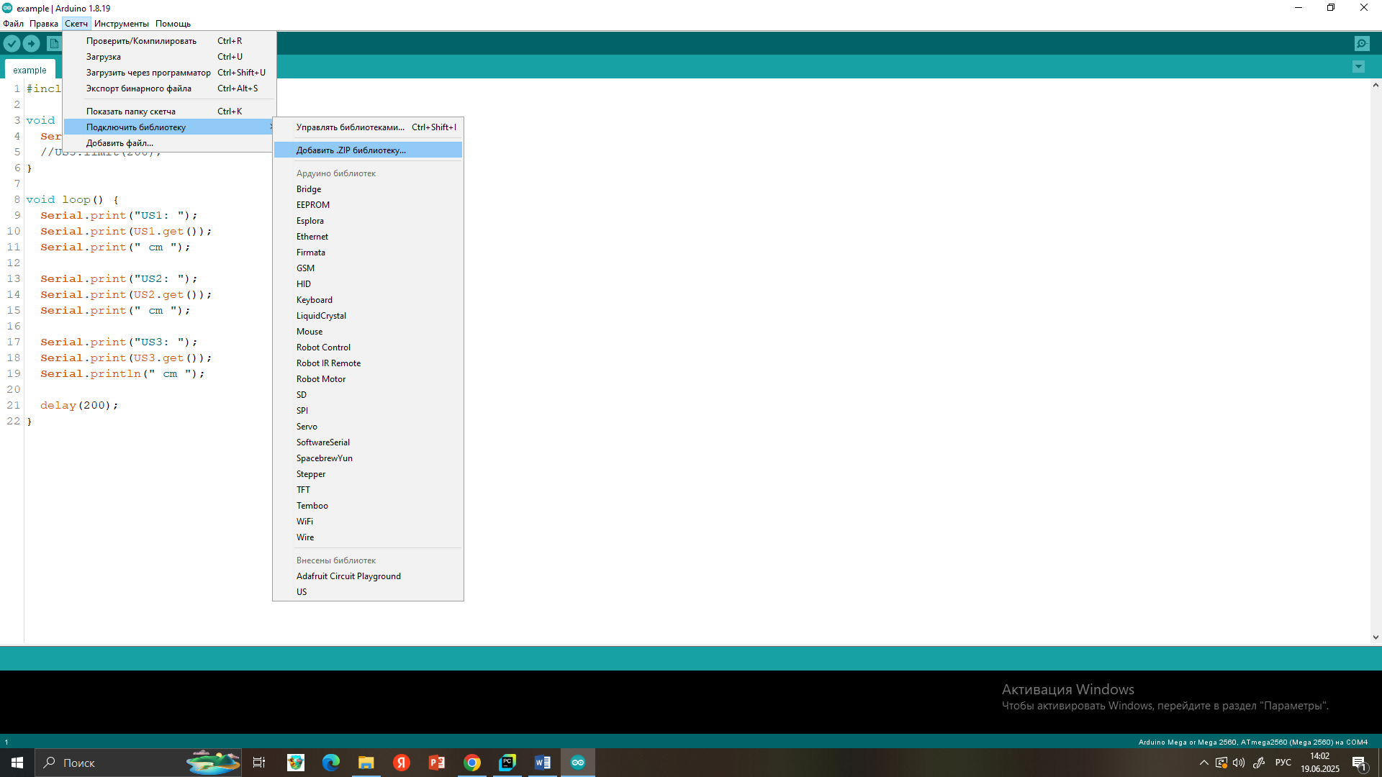

* в открывшемся окне выбрать ранее скачанный архив

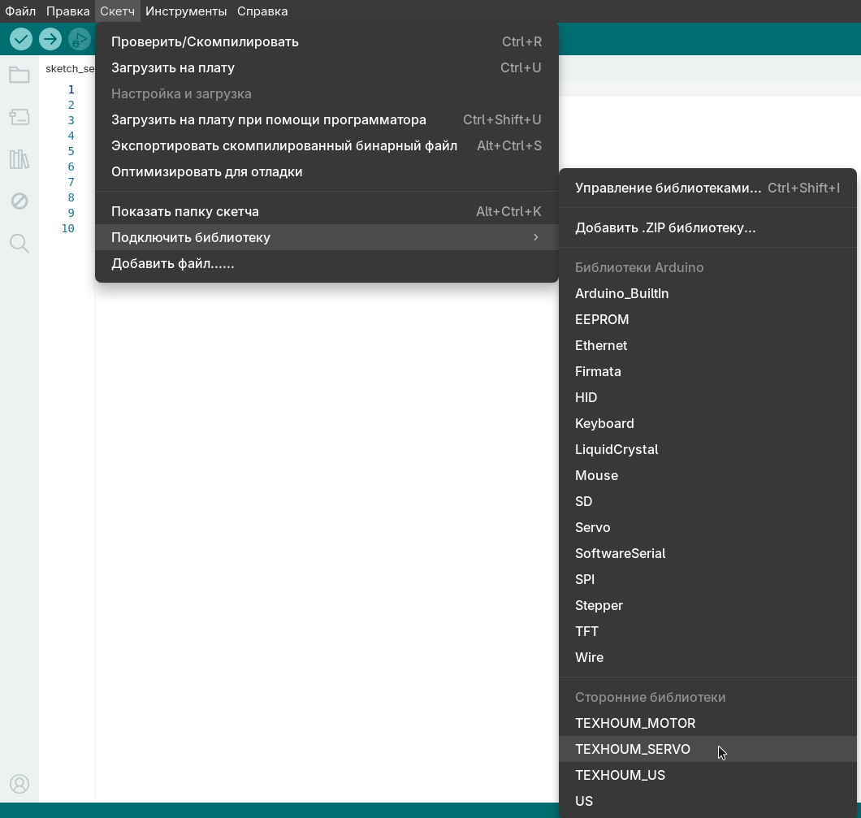

* снова открыть скетч - подключить библиотеку и выбрать TEXHOUM_SERVO

**Описание узлов**

1. Сервомотор



Принцип действия:

Сервопривод состоит из мотора постоянного тока, потенциометра и платы управления. Мотор постоянного тока используется для вращения выходного вала с помощью системы шестерён. Связанный с валом потенциометр подключен к плате управления и передаёт данные о текущем положении. Плата управления сравнивает данные от потенциометра со входящим сигналом и управляет мотором.

### Характеристики

* Источник питания: от 4,5 В до 6 В
* Крутящий момент: 1,2 кг/см при 4,5 В — 1,4 кг/см при 6 В
* Скорость: 0,12 сек/60° при 4,5 В — 0,10 сек/60° при 6 В
* Вращение: до 180°

**Управление**

Сервомотор управляется цифровым сигналом с длительностью импульса, изменяемой пропорционально требуемому углу поворота. Минимальная длительность импульса — 500 мкс, максимальная — 2500 мкс. Они означают положения 0 градусов и 180 градусов соответственно. Управляющие импульсы подаются с частотой 50 Гц (каждые 20 мс).

**Подключение**

Сервомотор имеет три провода, как правило коричневого, красного и оранжевого цветов. Коричневый подключается к GND-пину, красный — к +5V, а оранжевый — к цифровому пину для передачи управляющего сигнала.

Шилд резервирует пины для подключения двух сервоприводов.

Для работы с ними используется библиотека TEXHOUM_SERVO.h

В библиотеке объекты servo1 и servo2 ответствуют сервомоторам на 12 и 13 управляющих пинах. Для работы с этими объектами используются методы.

Метод rotate(int degree) – поворот мотора в заданное положение. Принимает на вход число градусов, соответствующее требуемому положению.

Пример:

**servo1.rotate(0); // Поворот сервомотора в положение 0°**

Метод hold(int degree, int time) – поворот мотора в заданное положение и удержание состояния (сопротивление нагрузке) в течение некоторого времени. Принимает на вход число градусов, соответствующее требуемому положению и время, в течение которого требуется удерживать положение в секундах.

**Пока сервомотор удерживает положение, дальнейшее выполнение программы невозможно до завершения удерживания!**

Пример:

**servo2.hold(90, 10); // Удержание положения 90° в течение 10 секунд**

При необходимости вы можете добавить новые сервомоторы или переназначить пины существующих:

**SERVO servo1(50); // переназначение пинов сервомотора 1**

**SERVO servo5(40); // добавление нового сервомотора**